**Obec Velký Týnec**

**Zastupitelstvo obce Velký Týnec**

**Obecně závazná vyhláška obce Velký Týnec,**

**kterou se vydává požární řád obce**

Zastupitelstvo obce se na svém zasedání konaném dne 25.11. 2024 usneslo vydat na základě § 29 odst. 1 písm. o) bod 1 zákona č. 133/1985 Sb., o požární ochraně, ve znění pozdějších předpisů (dále jen „zákon o požární ochraně“), a v souladu s § 10 písm. d) a § 84 odst. 2 písm. h) zákona č. 128/2000 Sb., o obcích (obecní zřízení), ve znění pozdějších předpisů, tuto obecně závaznou vyhlášku (dále jen „vyhláška“):

#### *Čl. 1 Úvodní ustanovení*

(1) Tato vyhláška upravuje organizaci a zásady zabezpečení požární ochrany v obci.

(2) Při zabezpečování požární ochrany spolupracuje obec zejména s hasičským záchranným sborem kraje, občanskými sdruženími a obecně prospěšnými společnostmi působícími na úseku požární ochrany.

#### *Čl. 2 Vymezení činnosti osob pověřených zabezpečováním požární ochrany v obci*

1. Ochrana životů, zdraví a majetku občanů před požáry, živelními pohromami a jinými mimořádnými událostmi na území obce Velký Týnec (dále jen „obec“) je zajištěna jednotkou sboru dobrovolných hasičů obce (dále jen „JSDH obce“) podle čl. 5 této vyhlášky a dále jednotkami požární ochrany uvedenými v příloze č. 1 této vyhlášky.
2. K zabezpečení úkolů na úseku požární ochrany byly na základě usnesení zastupitelstva obce dále pověřeny tyto orgány obce:
3. zastupitelstvo obce - projednáním stavu požární ochrany v obci minimálně 1 x za 12 měsíců nebo vždy po závažné mimořádné události mající vztah k zajištění požární ochrany v  obci,
4. starosta - zabezpečováním pravidelných kontrol dodržování předpisů a plnění povinností obce na úseku požární ochrany vyplývajících z její samostatné působnosti, a to minimálně 1 x za 12 měsíců.

#### *Čl. 3 Podmínky požární bezpečnosti při činnostech a v objektech se zvýšeným nebezpečím vzniku požáru se zřetelem na místní situaci*

Obec nestanoví se zřetelem na místní situaci žádné činnosti ani objekty se zvýšeným nebezpečím vzniku požáru ani podmínky požární bezpečnosti vztahující se k takovým činnostem či objektům.

#### *Čl. 4 Způsob nepřetržitého zabezpečení požární ochrany v obci*

1. Přijetí ohlášení požáru, živelní pohromy či jiné mimořádné události na území obce je zabezpečeno ohlašovnou požárů uvedenou v čl. 7.
2. Ochrana životů, zdraví a majetku občanů před požáry, živelními pohromami a jinými mimořádnými událostmi na území obce je zabezpečena jednotkami požární ochrany uvedenými v čl. 5 a v příloze č. 1 vyhlášky.

#### *Čl. 5 Kategorie jednotky sboru dobrovolných hasičů obce, její početní stav a vybavení*

1. Obec zřídila JSDH obce, jejíž kategorie, početní stav a vybavení jsou uvedeny v příloze č. 2 vyhlášky.
2. Členové JSDH obce se při vyhlášení požárního poplachu dostaví ve stanoveném čase do hasičské stanice JSDH obce na adrese Velký Týnec, Bystřická 411 anebo na jiné místo, stanovené velitelem JSDH.

#### *Čl. 6 Přehled o zdrojích vody pro hašení požárů a podmínky jejich trvalé použitelnosti*

1. Vlastník nebo uživatel zdrojů vody pro hašení požárů je povinen tyto udržovat v takovém stavu, aby bylo umožněno použití požární techniky a čerpání vody pro hašení požárů[1].
2. Zdroje vody pro hašení požárů jsou stanoveny v nařízení kraje[2]. Zdroje vody pro hašení požárů na území obce jsou uvedeny v příloze č. 3 vyhlášky.
3. Obec nad rámec nařízení kraje nestanovila další zdroje vody pro hašení požárů.

#### *Čl. 7 Ohlašovna požárů, odkud lze hlásit požár, a způsob jejího označení*

Obec zřídila následující ohlašovnu požárů, která je trvale označena tabulkou „Ohlašovna požárů”: Budova obecního úřadu na adrese Velký Týnec Zámecká 35.

#### *Čl. 8 Způsob vyhlášení požárního poplachu v obci*

Vyhlášení požárního poplachu v obci se provádí:

1. signálem „POŽÁRNÍ POPLACH”, který je vyhlašován přerušovaným tónem sirény po dobu jedné minuty (25 sec. tón – 10 sec. pauza – 25 sec. tón) nebo
2. signálem „POŽÁRNÍ POPLACH”, vyhlašovaným elektronickou sirénou (napodobuje hlas trubky, troubící tón „HO – ŘÍ”, „HO – ŘÍ”) po dobu jedné minuty (je jednoznačný a nezaměnitelný s jinými signály)
3. v případě poruchy technických zařízení pro vyhlášení požárního poplachu se požární poplach v obci vyhlašuje obecním rozhlasem.

#### *Čl. 9*

Seznam sil a prostředků jednotek požární ochrany

Seznam sil a prostředků jednotek požární ochrany podle výpisu z požárního poplachového plánu Olomouckého kraje je uveden v příloze č. 1 vyhlášky.

#### *Čl. 10*

**Zrušovací ustanovení**

Touto vyhláškou se ruší obecně závazná vyhláška č. 1/2006, požární řád obce, ze dne 20.února 2006.

#### *Čl. 11*

**Účinnost**

Tato vyhláška nabývá účinnosti počátkem patnáctého dne následujícího po dni jejího vyhlášení.

*Podpis Podpis*

............................. ...................................

Jméno Příjmení Jméno Příjmení

místostarosta starosta

**Příloha č. 1 k obecně závazné vyhlášce, kterou se vydává požární řád**

Seznam sil a prostředků jednotek požární ochrany z požárního poplachového plánu Olomouckého kraje.

**Příloha č. 2 k obecně závazné vyhlášce, kterou se vydává požární řád**

Požární technika a věcné prostředky požární ochrany JSDH obce.

**Příloha č. 3 k obecně závazné vyhlášce, kterou se vydává požární řád**

1. Přehled zdrojů vody určených pro hašení požáru na území obce Velký Týnec
2. Plánek obce s vyznačením zdrojů vody pro hašení požárů, čerpacích stanovišť a směru příjezdu k nim.

**Příloha č. 1 k obecně závazné vyhlášce, kterou se vydává požární řád**

**Seznam sil a prostředků jednotek požární ochrany**

**z požárního poplachového plánu Olomouckého kraje**

1. Seznam sil a prostředků jednotek požární ochrany pro první stupeň poplachu obdrží ohlašovny požárů obce a právnické osoby a podnikající fyzické osoby, které zřizují jednotku požární ochrany.
2. V případě vzniku požáru nebo jiné mimořádné události jsou pro poskytnutí pomoci na území obce určeny podle I. stupně požárního poplachu následující jednotky požární ochrany:

**Zařazení jednotek požární ochrany pro obec Velký Týnec v prvním až třetím stupni poplachu**

|  |  |  |  |  |  |  |  |
| --- | --- | --- | --- | --- | --- | --- | --- |
| **Obec** | **Místní část obce** | **I. stupeň** |  | **II. stupeň** |  | **III. stupeň** |  |
| **Jednotka PO** | **Kat.** | **Jednotka PO** | **Kat.** | **Jednotka PO** | **Kat.** |
| Velký Týnec | Čechovice | Velký Týnec | III/1 | Hlubočky | II/1 | Brodek u Přerova | III/1 |
| Stanice Olomouc | I | Grygov | V | Dub nad Moravou | II/1 |
| Doloplazy | III/1 | Tršice | III/1 | Olomouc - druž. Chválkovice | II/2 |
| Velká Bystřice | III/1 | Lošov | V | SŽ Přerov | IV |
|  |  | Stanice Přerov | I | Stanice Lipník nad Bečvou | I |
| Velký Týnec | Velký Týnec | III/1 | Grygov | V | Stanice Přerov | I |
| Stanice Olomouc | I | Doloplazy | III/1 | Brodek u Přerova | III/1 |
| Olomouc - druž. Chválkovice | II/2 | Olomouc - družstvo Černovír | II/2 | Lošov | V |
| Velká Bystřice | III/1 | Dub nad Moravou | II/1 | SŽ Přerov | IV |
|  |  | Tršice | III/1 | Stanice Lipník nad Bečvou | I |
| Vsisko | Velký Týnec | III/1 | Kožušany - Tážaly | V | Doloplazy | III/1 |
| Stanice Olomouc | I | Dub nad Moravou | II/1 | Tršice | III/1 |
| Olomouc - druž. Chválkovice | II/2 | SŽ Přerov | IV | Stanice Lipník nad Bečvou | I |
| Velká Bystřice | III/1 | Brodek u Přerova | III/1 | Bohuňovice | II/1 |
|  |  | Stanice Přerov | I | Dolany | III/1 |

Pozn.:

HZS – hasičský záchranný sbor,

JPO – jednotka požární ochrany (příloha k zákonu o požární ochraně),

JSDH – jednotka sboru dobrovolných hasičů,

HS – hasičská stanice,

stupně poplachu – viz § 20 a násl. vyhlášky č. 328/2001 Sb., o některých podrobnostech zabezpečení integrovaného záchranného systému, ve znění pozdějších předpisů.

**Příloha č. 2 k obecně závazné vyhlášce, kterou se vydává požární řád**

**Požární technika a věcné prostředky požární ochrany JSDH obce**

**Požární technika a věcné prostředky požární ochrany JSDH obce**

|  |  |  |  |
| --- | --- | --- | --- |
| **Název jednotek požární ochrany** | **Kategorie jednotek požární ochrany** | **Požární technika a věcné prostředky požární ochrany** | **Počet členů** |
| **JSDH**  **Velký Týnec** | **JPO III** | **Spec. Vozidlo požární CAS 32T 148,** | **16** |
|  |  | **Cisternová automobilová stříkačka SCANIA** |  |
|  |  | **Dýchací set – vozidlo Scania** |  |
|  |  | **Bifázický defibrilátor ZOLL AED Plus** |  |
|  |  | **DA Hyundai IX 35 4x4** |  |

Pozn.:

CAS – cisternová automobilová stříkačka,

DA – dopravní automobil.

**Příloha č. 3 k obecně závazné vyhlášce, kterou se vydává požární řád**

A) Přehled zdrojů vody určených pro hašení požáru na území obce Velký Týnec

|  |  |  |  |  |  |
| --- | --- | --- | --- | --- | --- |
| č. | průměr trysky | typ hydrantu | umístění | delta P (MPa) | Q  (ls-1) |
| 1. | 10 | C 52 | Zdravotní stř. 1. NP chodba | 0,16 | 2,08 |
| 2. | 10 | D 25 | Zdravotní stř. 1. NP chodba | 0,18 | 0,27 |
| 3. | 10 | C 52 | Zdravotní stř. 2. NP chodba | 0,12 | 1,81 |
| 4. | 10 | D 25 | Bytový dům č. 439 | 0,36 | 0,38 |
| 5. | 10 | D 25 | Stará pošta č. 114 1. NP | 0,36 | 0,38 |
| 6. | 10 | D25 | Stará pošta č. 114 2. NP | 0,20 | 0,28 |
| 7. | 10 | C 52 | Mateřská škola 1. NP chodba | 0,16 | 2,08 |
| 8. | 10 | C 52 | Materská škola 1. NP chodba kotelna | 0,16 | 2,08 |
| 9. | 10 | C 52 | Mateřská škola 2. NP chodba | 0,14 | 1,95 |
| 22 | 10 | h. systém 25/30 | Mateřská škola 1. NP chodba | 0,34 | 1,45 |
| 10. | 10 | h. systém 25/30 | Čechovice - obyt. Dům | 0,30 | 1,35 |
| 11. | 10 | D25 | Obecní úřad 1. NP V. Týnec | 0,38 | 0,39 |
| 12. | 10 | B 75 | NH ul. Tovární u č.p. 512 | 0,50 | 6,86 |
| 13. | 10 | B 75 | ul. Grygovská u č.p. 257 (kostel) | 0,50 | 6,86 |
| 14. | 10 | B 75 | ul. Ke Vsisku č.p. 423 | 0,50 | 6,86 |
| 15. | 10 | B 75 | u fary | 0,48 | 6,74 |
| 16. | 10 | B 75 | Krčmaňská č. 470 | 0,50 | 6,86 |
| 17. | 10 | B 75 | Bystřická u hasičky | 0,50 | 6,86 |
| 18. | 10 | B 75 | Parkoviště před kinem | 0,50 | 6,86 |
| 19. | 10 | B 75 | za zdrav, střediskem | 0,50 | 6,86 |
| 20. | 10 | B 75 | ul.Grygovská | 0,50 | 6,86 |
| 21. | 10 | B 75 | vstup u hřbitova | 0,50 | 6,86 |
| 23. | 10 | B 75 | Cihelna č.p. 395 | 0,50 | 6,86 |
| 24. | 10 | B 75 | NH ul. Sokolská - náves | 0,50 | 6,86 |
| 25. | 10 | B 75 | NH Komárov křižovatka u mostu | 0,50 | 6,86 |
| 26. | 10 | h. systém 25/30 | Přízemí vstup CHB | 0,16 | 1,95 |
| 27. | 10 | h. systém 25/30 | Výtah 6. NP CHB | 0,14 | 2,08 |
| 28. | 10 | h. systém 25/30 | Chodba 5. NP CHB | 0,15 | I 1,95 |
| 29. | 10 | h. systém 25/30 | Výtah 4. NP CHB | 0,16 | 1,95 |
| 30. | 10 | h. systém 25/30 | Výtah 3. NP CHB | 0,16 | 1,95 |

|  |  |  |  |  |
| --- | --- | --- | --- | --- |
| **Typ zdroje vody nepitné** | **Název** | **Kapacita** | **Čerpací stanoviště** | **Využitelnost** |
| Umělé | Rybník Vsisko | 210 m3 | Z komunikace | Celoroční |
|  | Požární nádrž Čechovice | 220 m3 | U nápustného objektu | Celoroční |
|  | ČOV Velký Týnec | 270 m3 | Zpevněná plocha ČOV | Celoroční |
|  |  |  |  |  |
|  |  |  |  |  |

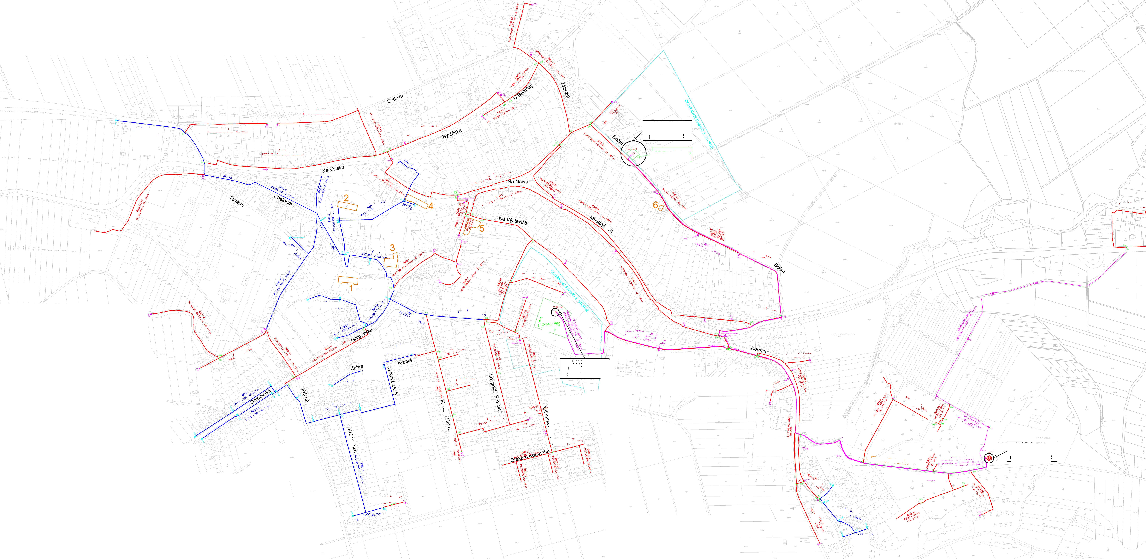**B) Plánek obce s vyznačením zdrojů vody pro hašení požárů, čerpacích stanovišť a směru příjezdu k nim**

**Velký Týnec**

**Čechovice**

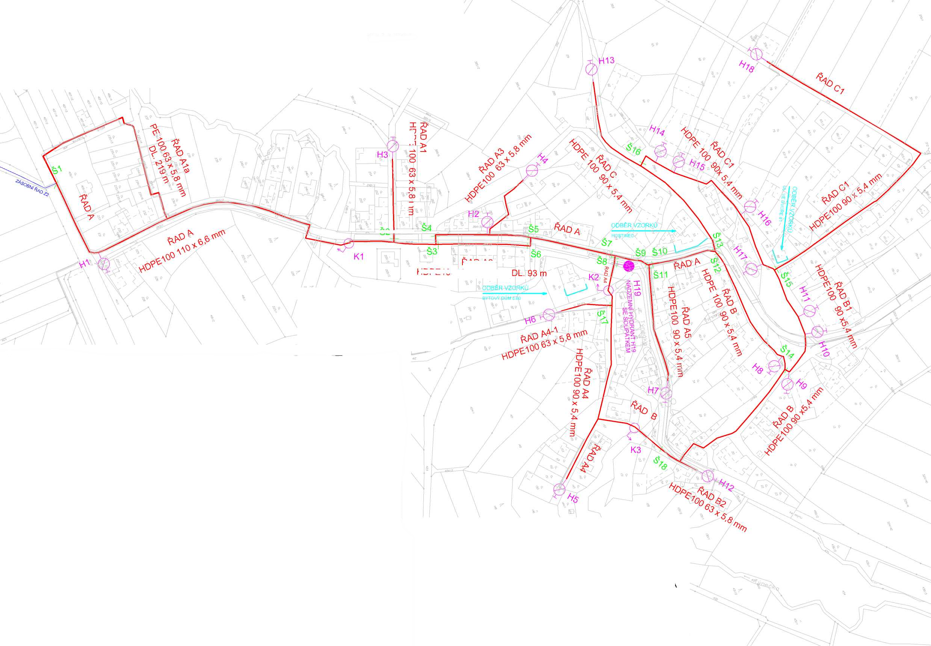

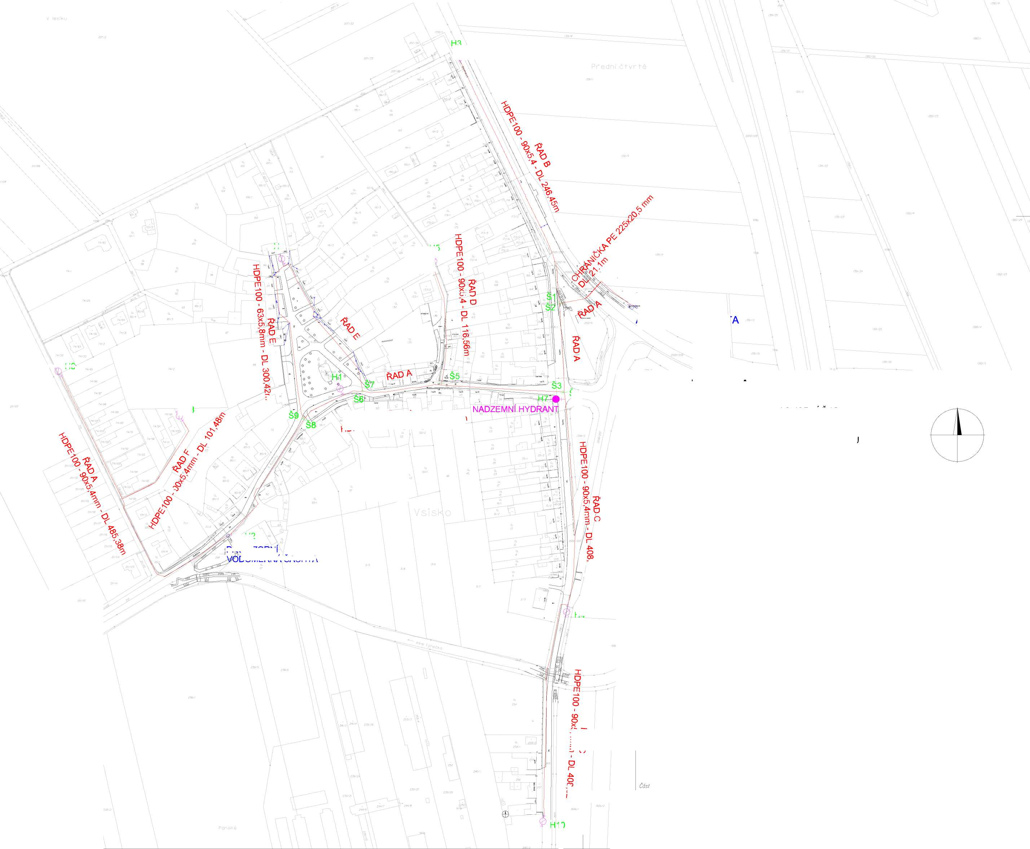**Vsisko**

H2

PROVIZORNÍ

DOMĚRNÁ ŠACHTA

1. § 7 odst. 1 zákona o požární ochraně
2. Nařízení Olomouckého kraje č. 3/2005 ze dne 19. 05. 2005